Obnovení dvou ocelových roštů překrývající dva větrací otvory do sklepních prostor.
Větrací otvory jsou v asfaltovém chodníku.

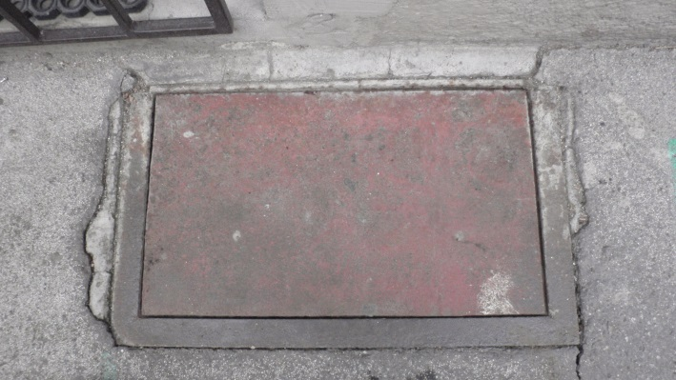
Větrací otvor č. 1 směřující do výměníkové stanice ve sklepě.
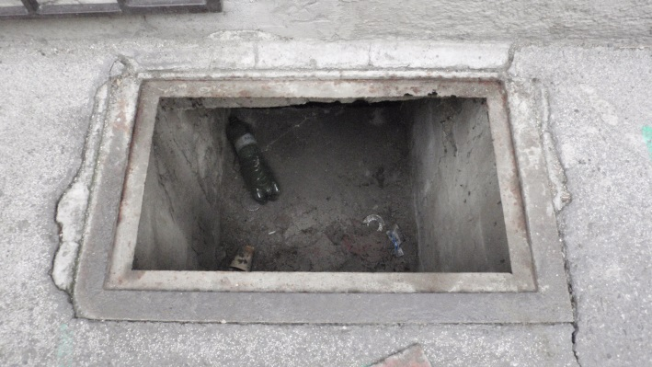
53 cm
35 cm šířka otvoru
28,7 cm
59 cm - délka otvoru
4 cm šířka lemu - pásoviny

Současný stav. Otvor je nyní překryt plechem.
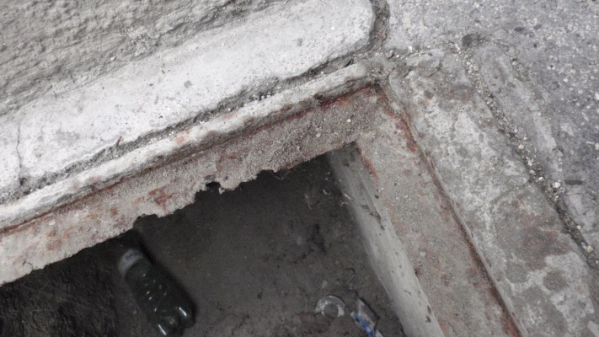
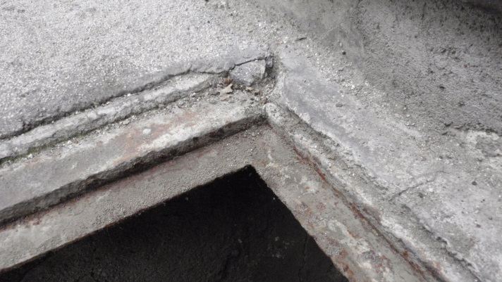

Navařený plech v hloubce 1 cm na položení stávajícího plechu

Větrací otvor č. 2 směřující do místnosti s hlavním uzávěrem plynu a vody ve sklepě. Větrací otvor je umístěn před garáží a přejíždí po něm osobní auto při vjezdu a výjezdu z garáže.
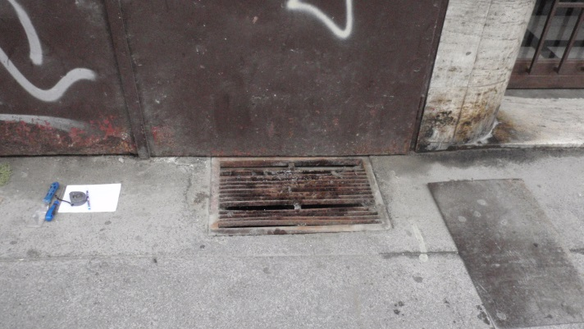
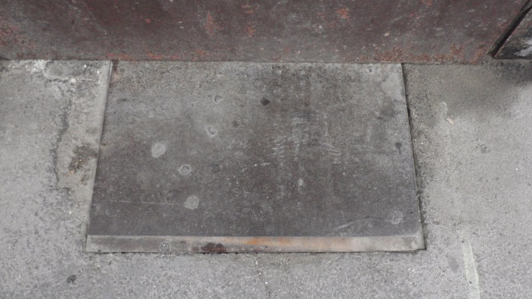

V otvoru je nyní položený rošt na trubkách (chybí rám) a překrytý plechem, v otvoru je nutné poopravit zdivo (možná jen vymazání zvětrávajících cihel).
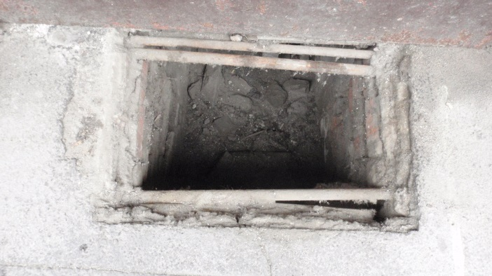
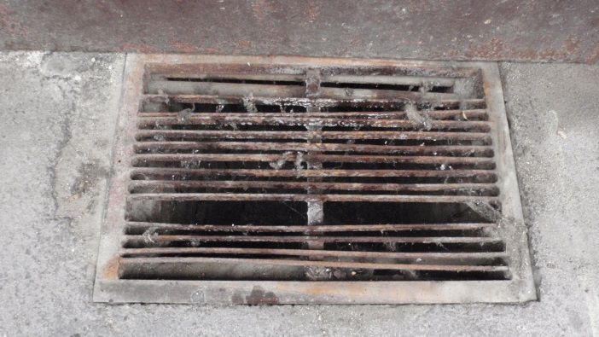

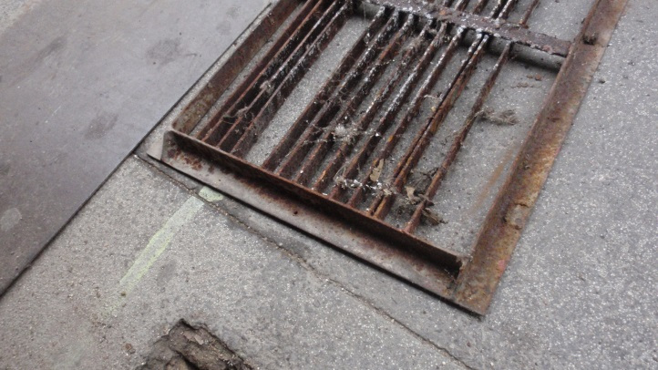
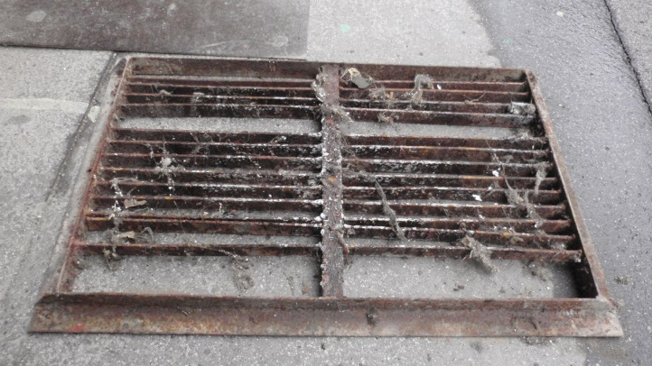

39,5 cm
46,5 cm
63 cm
70 cm

Hloubka roštu je 4 cm.

